**Попасть в детский сад – просто!**

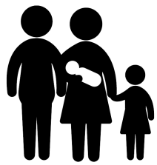

**Подать заявку на место в детском саду  
можно сразу после рождения малыша!**

**С чего начать?**

**Подача заявки**

**Через портал Госуслуги**

**Личное обращение**

1. Регистрируемся и входим в «Личный кабинет на сайте:

https://www.gosuslugi.ru/

2. Открываем раздел «Каталог услуг»;

3. «Запись в детский сад»

4. Выполняем указание на сайте;

**Через портал образовательных услуг Краснодарского края**http://81.177.100.43

Заявка на текущий год должна подаваться **не позднее 1 мая**

В управление образованием

С собой необходимо взять:

* свидетельство о рождении ребёнка;
* паспорт одного из родителей;
* документы на право льготы (если есть).

Следует проверить приёмные дни и часы перед подачей заявления



**В МФЦ**

https://www.web-creator.ru/uploads/solution/1/icon/solutions_services_icon.png

http://www.seaicons.com/wp-content/uploads/2016/03/math-add-icon-150x150.pnghttp://freevector.co/wp-content/uploads/2012/09/32565-copy-documents-option-200x200.png

https://sk.trenkwalder.com/wp-content/uploads/sites/11/2016/10/Vykricnik-150x150.png

копии

https://sk.trenkwalder.com/wp-content/uploads/sites/11/2016/10/Vykricnik-150x150.png

**Проверка очереди**

http://безпятко.рф/files/call.png

**На портале Госуслуги:**

Проверяем статус заявления в «Личном кабинете» (если подавали заявление о постановке на учет через портал и получили регистрационный номер системы муниципалитета)

Письмо о выделении места придёт на электронную почту или посредством смс оповещения

**На портале образовательных услуг:**

Выбираем муниципалитет, раздел «получение информации о зарегистрированном заявлении»

Звоним по телефону в управление образованием

*В управлении образованием*:

Внесение изменений в заявление (отказ от услуги, изменение желаемой даты зачисления, предпочитаемого детского сада)**до 1 мая**

http://www.certwin.com/wp-content/uploads/2015/11/Computer-forensics.pnghttp://rocketcon.ru/web-upakovka/images/cad14b38a51676974897df0345ab2392.png

**Документы для поступления в детский сад**

**Подготовка документов**

Заявление о приёме ребёнка

Медицинская карта по форме Ф26

Свидетельство о рождении ребёнка

Свидетельство о регистрации ребёнка

Паспорт родителя (законного представителя)



Справка о прививках по форме Ф63

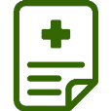

Дети с ОВЗ заключение ПМПК



Медицинский полис

Согласие на обработку персональных данных

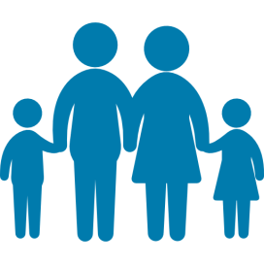

Направление комиссии

Родителям детей выдается расписка (заверенная подписью должностного лица и печатью образовательной организации) в получении документов, содержащая информацию о регистрационном номере заявления и перечне представленных документов; второй экземпляр договора об образовании.